СПОРТИВНОЕ МЕРОПРИЯТИЕ «МИР, ТРУД, МАЙ!», ПОСВЯЩЕННОЕ ГОСУДАРСТВЕННОМУ ПРАЗДНИКУ ВЕСНЫ И ТРУДА (1 МАЯ), В ГРУППЕ «СОЛНЫШКО»
Цель: содействие пропаганде здорового образа жизни, положительных эмоций.
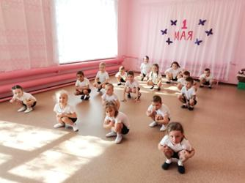
Ведущий:
Здравствуйте, ребята! Рады всех видеть!
Все здоровы и бодры? Да!
Готовы к необычной тренировке? Да!
Сегодня вы будете не только тренироваться, но и соревноваться!
Наше мероприятие сегодня посвящено празднику Весны и Труда.
Кто знает когда отмечается этот праздник?
Правильно! 1 мая.
Все, кто любит трудиться и славно работать, обязательно отмечают праздник Первомая. Трудолюбивые люди поздравляют друг друга, желают крепких сил и здоровья.
Пора начинать!
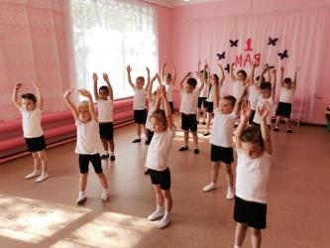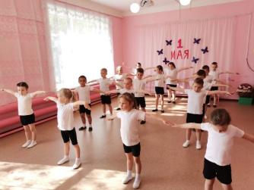
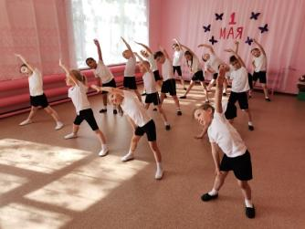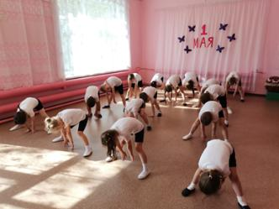
Начинаем разминку!
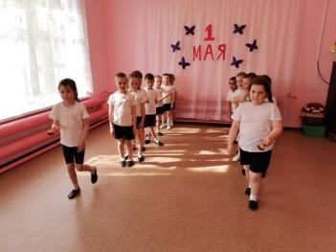
- Эстафета «металлурги»
Участникам по очереди необходимо перенести шайбы поварешками (льем металл).
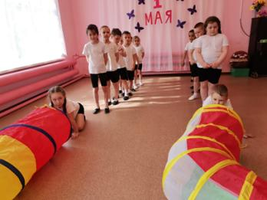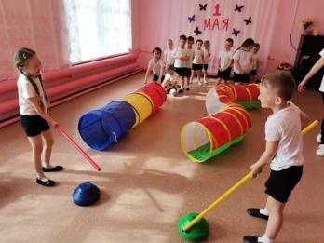
- Эстафета «Шахтеры»
Каждому участнику команды нужно добежать до шины, ударить 5 раз «киркой» (гимнастическая палка) по шине и взять уголь (шайба)
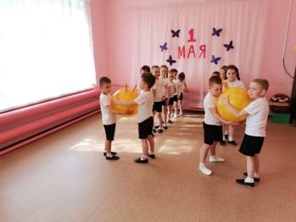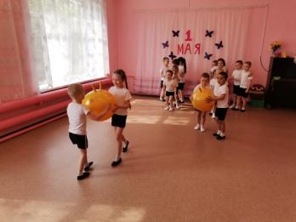
- Эстафета «Тяжелый мяч»
Задача в парах перенести тяжелые кирпичи (мячи) на стройку
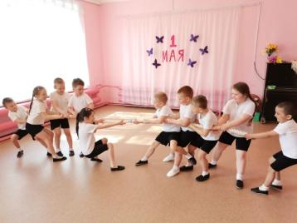
- Перетягивание каната
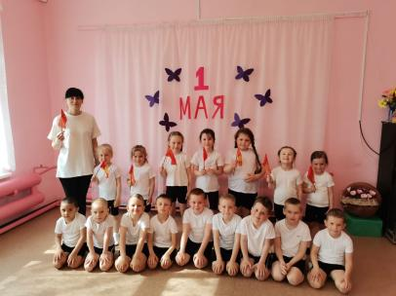
Ведущий: С наступающим праздником, ребята! Цените и уважайте труд людей!

